Отчет в SQ01

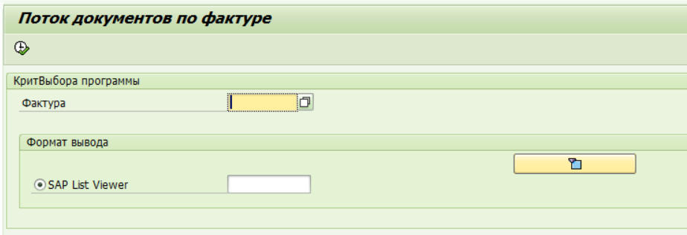

Указывается номер фактуры, по которой необходимо провести сторно. Ввод ограничен 1 номером.

По номеру фактуры выполняются следующие проверки с завершением обработки если событие наступило:

* Проверка - действительно ли это номер фактуры. Если нет - сообщение и выход (про проверкам ниже сообщения такого же вида)

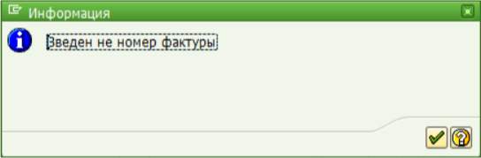

* Проверка не является ли сама поданная фактура документом сторно
* Проверка не выгружена ли в ЭДО
* Проверка на наличие не сторнированного возврата
* Проверка на продажу EWM

Далее определяется ЮЛ ФУТД

Далее формируется сообщение, которое потом копируется в наряд:

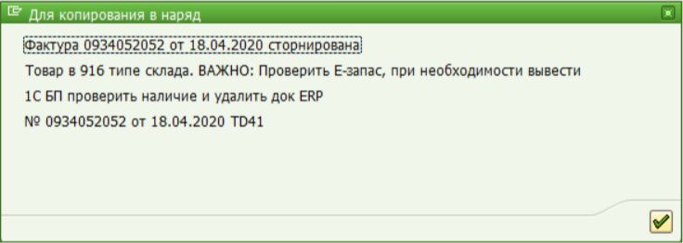

Перед формированием сообщения проверяется используется ли хоть по одному заказу Е запас, если да, то указывается об этом в сообщении.

Если завод 4\* или 5\* и сектор числовой, то сообщение о том, что 1С БП без изменений, пример:

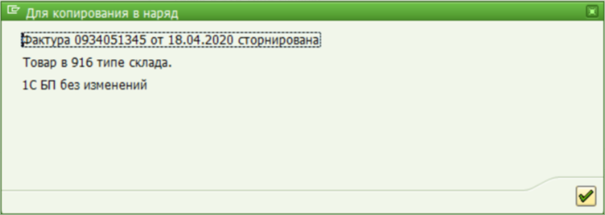

После этого выводится отчет, с документами, которые необходимо сторнировать и другая информация которая может использоваться для анализа:

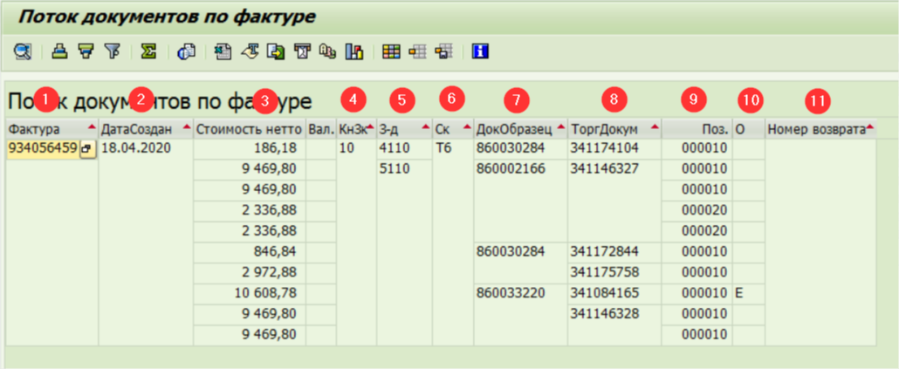

1. Номер фактуры
2. Дата фактуры
3. Стоимость попозиционно
4. Канал
5. Завод
6. Сектор
7. Все поставки, по которым создана фактура
8. Все заказы, по которым создана фактура
9. Строки заказа
10. Признак E запаса
11. Номер возврата

После этого сторно в VF11, VL09, отклонение в VA02.